房屋无偿提供使用证明

本人孟儒自愿将位于浙江省杭州市余杭区余杭街道江都南悦府岚境居3-6-208的自有房屋20平方米无偿提供给杭州余杭罗中立油画工作室用经营场所使用，使用期限自2026年5月26日至2028年1月1日，本人与杭州余杭罗中立油画工作室共同遵守有关房屋管理的法律、法规以及管理规约的规定。
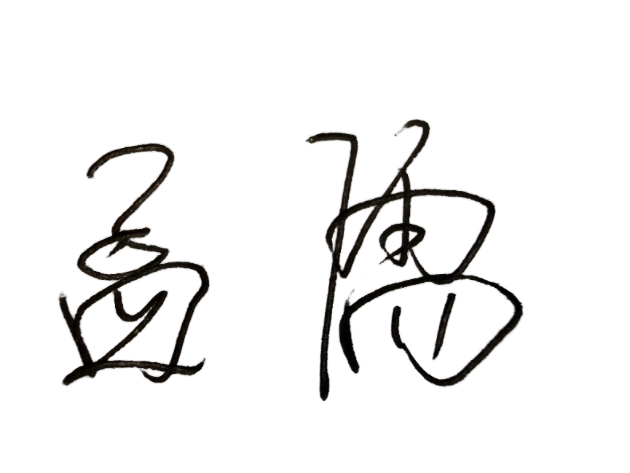

签名（自然人）：_________

2026 年 05 月 26 日

